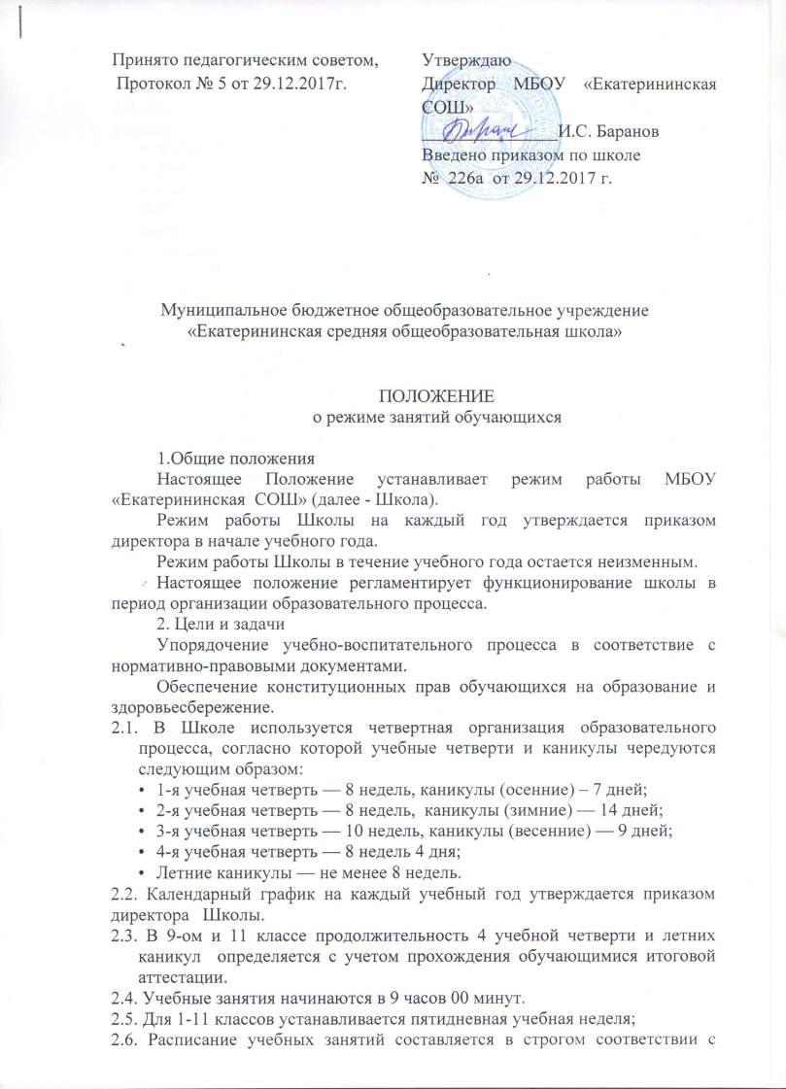

требованиями «Санитарно-эпидемиологических правил и нормативов СанПиН 2.4.2.2821-10», утвержденных Постановлением главного государственного санитарного врача РФ от 29 декабря 2010 г. № 189.
2.7. Продолжительность урока во 2–11-х классах составляет 45 минут.
2.8. Для учащихся 1 класса устанавливается следующий ежедневный режим занятий:
- в сентябре и октябре — по 3 урока продолжительностью 35 минут;
- в ноябре и декабре — по 4 урока продолжительностью 35 минут;
- с января по май — по 4 урока продолжительностью 40 минут.
В середине учебного дня (после второго урока) проводится динамическая пауза продолжительностью 40 минут.
2.9. Учебные занятия проводятся в соответствии с режимом подачи звонков на уроки:
- 1-й урок: 9.00 - 9.45, перемена - 10 минут;
- 2-й урок: 9.55 – 10.40, перемена - 10 минут;
- 3-й урок: 10.50 – 11.35, перемена - 20 минут;
- 4-й урок: 11.55 – 12.40, перемена - 20 минут;
- 5-й урок: 13.00 – 13.45. перемена – 10 минут;
- 6-й урок: 13.55 – 14.40, перемена - 10 минут;
- 7-й урок: 14.50 – 15.30.
2.10. Учебные занятия в объединениях дополнительного образования (кружки, секции и др.) проводятся после окончания уроков, по утвержденному расписанию занятий на учебную четверть. Посещение данных занятий для обучающихся являются обязательными.
2.11. Обучающиеся должны приходить в школу не позднее 8 часов 45 минут. Опоздание на уроки недопустимо.
2.12. Горячее питание учащихся осуществляется в соответствии с расписанием, утверждаемым на каждый учебный период директором по согласованию с советом родителей (законных представителем) несовершеннолетних обучающихся Школы и советом обучающихся Школы.

3. Организация образовательного процесса
3.1. Перед началом каждого урока подается звонок. По окончании урока учитель и обучающиеся выходят из кабинета. Классные руководители и учителя во время перемен дежурят по этажам и обеспечивают соблюдение дисциплины учениками.
3.2. Запрещается отпускать учеников с уроков на различные мероприятия без разрешения администрации.
3.3. Запрещается удаление обучающихся из класса и не допуск опоздавшего учащегося на занятия, моральное или физическое воздействие на обучающихся.
3.4. Питание обучающихся, дежурство по школе организуется по графику, утвержденному директором Школы и в соответствии с нормативными локальными актами Школы.
3.5. Изменение в режиме работы Школы утверждается приказом директора в соответствие с нормативными правовыми документами в случаях объявления карантина, приостановления образовательного процесса в связи с понижением температуры наружного воздуха, при чрезвычайных ситуациях.

